ИСТОРИЯ РАЗВИТИЯ ПРОМЫШЛЕННОСТИ ГОРОДА
В годы Великой Отечественной войны перед Жезказганским рудником стояла задача вдвое увеличить добычу руды. Успешное выполнение и перевыполнение и государственных планов было осуществлено благодаря восстановлению старых шахт и окончанию строительства новых -№№31-32 «Покро», «Покро-центр», ввода в эксплуатацию двух карьеров, а также применению более прогрессивных методов добычи руды.
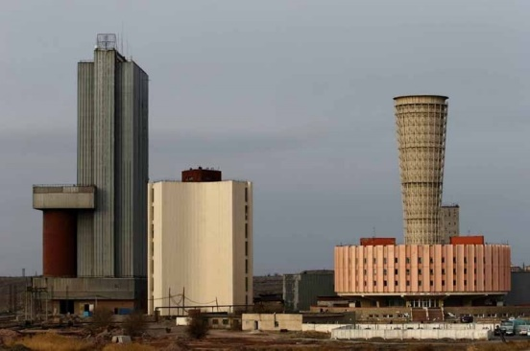
В апреля 1943 года был образован Жезказганский меднорудный комбинат, в который вошел весь комплекс основных и вспомогательных производств. Все шире развертывалось социалистическое соревнование, которое выявило новых героев трудового фронта: А. Грипас, К.Сейтенова, И.Анаркулова, И.Панина, Н.Шаталюка, Б.Аймаханова.Замечательных результатов в труде добились в 1941г. экскаваторщики Сурков и Суховерхов. В условиях войны снова «меряются силами» бурильщики Казбеков и Акжалов самоотверженный труд горняков особо отмечен государством. О славных делах горняков в годы ВОВ говорит тот факт, что 16 раз Джезгазганскому рудоуправлению присуждалось переходящее Красное знамя Государственного комитета обороны СССР. Выдающиеся успехи в разведке новых месторождений полезных ископаемых в годы войны явились результатом самоотверженного труда геологоразведчиков под руководством В.И.Штифанова. Талантливый ученик К.И. Сатпаева- Василий Иванович Штифанов возглавил работу геологоразведочной партии в 1941г., когда решением партии и правительстова К.Сатпаев был назначен директором института геологических наук АН Казахской ССР.
Джезказган давал стране не только медь и руду. В течение всей войны здесь готовилось пополнение для частей действующей Красной Армии. В послевоенные годы было удалено серьезное внимание перспективам развития горнорудного Джезказгана , строительству здесь горно-металлургического комбината. С 1945г. стройтельство продалжается заключенными Степлага. Одновременно по указу Сталина в наши края пребывали сосланные из Украины. Поволжья- в одном немцы, татары, русские раскулаченные и политзаключенные. В этот же период строится Перевалка переселенцами-чеченцами.
В 1947 году началась разработка месторождений на Аннинском и Кардинском карьерах. В 1948 году была введена в эксплуатацию шахта №31. Начата эксплуатация Николского и Беловского карьеров. В 1949 году введена в эксплуатацию шахта №32. В 1951 году сданы в эксплуатацию шахты №№42.47, 43-бис. В 1952-53гг.-шахты №№42,44 «Покро», 45, 45-бис. Стройтельство новых шахт вело к бысторму росту п. Жезказган, первые жилища и административные здания в котором появились однавременно с началом разработки месторождения англичаноми. В начале 50-х годов в целях создания основного жилого массива для трудящихся комбината было решено заложить новый поселок Никольский. Весной 1951 года Жезказганский комбинат, который в то время находился в п. Джезказган, посетил начальник Главмеди наркомата цветной металлургии СССР К.Г.Бубок.он имел здание решить вопрос о быстрейшим строительстве поселка для горняков на новых площадях, так как на рудничной площадке строительство жилых зданий было запрещено. Ближайшим ориентиром для площадей, на которых были пробурены скважины, являлся Никольский горный отвод, небольшим карьером из которого в 30-е годы добывались малохитовые руды для производства красок. Наименования горных отводов присваивались во времена купцов Ушакова и Рязанова и английских концессионеров. Таким образом, проектировщики дали имя горного отвода Никольский и новому поселку. В начале 1958 года на шахте №45 Южного рудника был организован эксперементальный участок Института горного дела АН казССР. В первые в отечественной практике в подземных условиях начали работать эксковатор, электрический самосвал, четырех перфораторные буревые каретки, созданные учеными Казахстана совместно с работниками института Жезказганцветмет. Первые шаги показали прогрессивность нового способа добычи руды.
В 1959-60 гг. На шахте № 51 Восточного рудника новая технология и самоходные машины стали применяться в более широких маштабах, был организован специальный участок по испытаниям и исследованиям опятных образцов самоходных подземных машин. В 1957 году были заложены новые шахты; №55 – на Западном, №57- Восточном рудниках, на которых впервые в отрасли предусматривалось вести добычу и проходческие работы с применением этого мошного самоходного оборудования.
В феврале 1978 года на пректную мошность вышла шахта №65 на которой в целях сокрощения руды в целиках применена система разработки с закладкой выработанного пространства. С конца 1982 года действует первая очередь шахты №67. Здесь в первые использована новая технология крепления кровли полимерными смолами. Большая доля в общем объеме руды приходится на Северо-Джезказганский рудник, ведущий добычу открытым способом. Рудник созданный в 1960 году на базе Злотоуст-Беловского и Анненского корьеров, с открытием в 1981 году нового карьера «Акчий-Спаский».
Интенсивное развитие сырьевой базы Джезказганского комбината в перспективе вызывало необходимость создания самостоятельной, более мощной шахтостройтельной организации, способной обеспечить резкое наращивание мощностей шахтостроителей, создать единое руководство технологией строительства, планомерное выполнение всего комплекса под земных работ по строительству рудников. 30 марта 1968 года распорежением Совета Министров Казахской ССР образованный на базе управлений №1 и2. Создан Джезказганский шахтопроходческий трест, ставший единым генеральным подрядчиком по строительству подземной части рудников. До середины 80-х годов основные направления деятельности треста были связаны с горнокапитальными работами. Интересы жилищного строительства в городе настоятельно ставили вопрос о необходимости создания в составе шахтопроходческого треста самостоятельного подразделения по возведению объектов социально-культурного и бытового назначения. По инициативе городского комитета партии исполкома городского Совета в 1988 году создается четвертое управление, начинается новый период развития коллектива. В развитие и становление коллектива шахтостроителей своим организаторским талантом и профессиональным мастерством внес огромный вклад-Ғазиз Омаров, ставший в 1966 году первым управляющим трестом. История становления и развития нашего города-это не только истрия наших шахт, рудников, но и история строительства жилья, объектов соцкультбыта и промышленного цикла.
Подготовила М.Шахаева

